# Tolkningsstöd för frågor om alkohol – AUDIT-C

Att tänka på vid användning av AUDIT-C

* Frågorna används som underlag för bedömning om vanorna utgör risk för ohälsa
* Frågorna kan även användas som underlag för att samtala om patientens vanor i termer om möjliga förbättringar
* För bedömning vid ett riskbeteende, utgå från resultatet av bedömningsinstrumentet, patientens hälso- och sjukdomstillstånd samt utifrån samtal med patienten.
* För vissa sjukdomstillstånd är de allmänna råden inte förenliga med sjukdomen och de sjukdomsanpassade råden för den aktuella diagnosen
* Patienten ska erbjudas råd och stöd utifrån sin situation och sina individuella behov
* Råd och information bör vara kopplade till patientens hälsotillstånd, symtom och eventuell sjukdom. De ska även kopplas till de vinster som patienten kan göra genom att förändra levnadsvanan.

|  |
| --- |
| Bedömning om patientens alkoholvanor innebär riskbruk Bedömning kan göras genom frågor enligt AUDIT-C (se frågor med poäng på sida 2). AUDIT-C är avsett för stöd i bedömningen av alkoholvanor hos personer över 18 år.  **Riskbruk enligt AUDIT-C**  Kvinnor 4 – 12 poäng  Män 5 – 12 poäng  Poängen indikerar bruk av alkohol som ökar risken för skadliga fysiska-, psykiska- eller sociala konsekvenser men nödvändigtvis inte ett beroende. För att ta reda på om det föreligger en beroendeproblematik så kan en fullständig AUDIT användas.  Den sammanlagda poängen kan tolkas som att det finns problematiska alkoholvanor medan patienten varken upplever sig ha, eller faktiskt inte har, några problem med alkohol. Det finns dock inget bruk som är positivt för hälsan.  Riskbruk av alkohol kan även föreligga om patienten får en lägre poäng än vad som motsvarar riskbruk, exempelvis under graviditet, i många situationer i arbetslivet, i trafiken samt under uppväxtåren. Detsamma gäller när man har vissa sjukdomar, äter vissa mediciner samt för dem med ökad känslighet för alkohol. Väg in patientens hälso- och sjukdomstillstånd och patientsamtalet i den sammantagna bedömningen. |

## Frågor om alkoholvanor – AUDIT-C

|  |  |  |  |  |  |
| --- | --- | --- | --- | --- | --- |
| **Hur ofta dricker du alkohol?** | | **Hur många standardglas dricker du en typisk dag då du dricker alkohol?** | | **Hur ofta dricker du som kvinna, 4 standardglas eller du som man, 5 standardglas eller mer vid samma tillfälle?** | |
| (0 p) | Aldrig | (0p) | 1–2 standardglas | (0p) | Aldrig |
| (1p) | 1 gång i månaden eller mer sällan | (1p) | 3–4 standardglas | (1p) | Mer sällan än 1 gång i månaden |
| (2p) | 2–4 gånger i månaden | (2p) | 5–6 standardglas | (2p) | Varje månad |
| (3p) | 2–3 gånger i veckan | (3p) | 7–9 standardglas | (3p) | Varje vecka |
| (4p) | 4 gånger i veckan eller mer | (4p) | 10 eller fler standardglas | (4p) | Dagligen eller nästan varje dag |

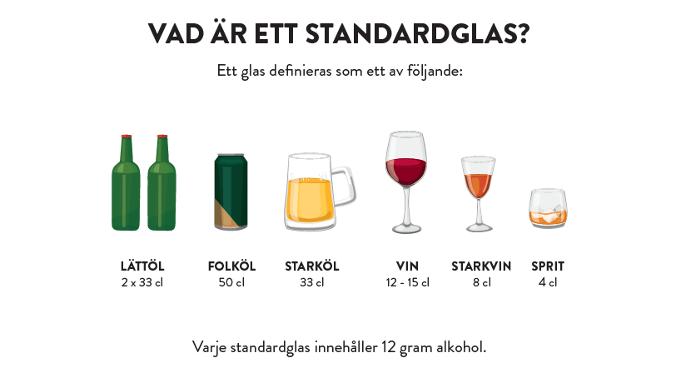**Räkna samman poängen (gulmarkering) för de tre frågorna.**

Frågorna med automatisk uträkning finns även i journalen under sökordet Levnadsvanor.